Seminarski rad iz predmeta
Informatika i informatičke tehnologije

Naslov rada:

Programi za e-učenje

www.maturski.org
Sadržaj:

1. UVOD 2
1.1 Što je e-učenje? 2
1.2 Prednosti i nedostaci e-učenja 3
1.3 Elementi e-učenja 4
1.3.1 LMS (Learning Management System) 4
1.3.2 Sadržaj (Content) 4
1.3.3 Suradnja (Collaboration) 5
2. Programi za e-učenje 6
2.1 WebCT ( Web Course Tools) 6
2.2 CLAROLINE 8
2.3 MOODLE (Modular Object-Oriented Dynamic Learning Environment) 9
2.4 IBM Workplace Collaborative Services 11
3. Zaključak 13
4. Literatura: 17

UVOD

Što je e-učenje?

E-učenje je široki pojam koji podrazumijeva korištenje informacijskih tehnologija u obrazovanju.
Elektroničko učenje (e-učenje ili engl. e-learning) danas sve češće susrećemo u praktičnoj primjeni. Osim osnovne upotrebe multimedije i interneta u sklopu svakodnevnog formalnog obrazovanja, danas se putem sustava e-učenja omogućava i organizacija konferencija, kao i tzv. E-learning akademije, online obrazovanja zaposlenika u nekim tvrtkama te različiti komercijalni tečajevi.
Današnje doba modernih tehnologija i globalizacije donosi brze promjene u svim aspektima ljudskog života. Svakim danom stvaraju se nove informacije, a opći razvoj kontinuirano zahtijeva nova znanja i vještine. Javlja se potreba za što bržim, pravovremenim obrazovanjem, koje će istovremeno biti otvoreno, široko dostupno.
"Početak obrazovanja na daljinu na sveučilišnoj razini dogodio se u SAD-u krajem 19. stoljeća, kad je pokrenuto više inicijativa za obrazovanje putem dopisnih studija. Već početkom 20. stoljeća pozornost je usmjerena kreiranju novih pedagoških modela za dopisne studije, kao i standardima kvalitete za njihovo provođenje. Računalna tehnologija omogućila je interaktivno poučavanje u obrazovanju na daljinu koje je vođeno posebno dizajniranim obrazovnim softverom (engl. courseware), a prvi takvi sustavi pojavili su se približno 1960. godine. Poseban napredak u korištenju računala za obrazovanje omogućila je tehnologija multimedijalnog CD-ROM-a, a svojevrsna tehnološka i pedagoška revolucija u obrazovanju na daljinu nastupila je s razvojem World Wide Weba."

Prednosti i nedostaci e-učenja

- Prednosti

E-learning omogućuje korisnicima kvalitetno sudjelovanje u nastavi i kada je to zbog udaljenosti, rasporeda i sličnih okolnosti nemoguće. Široka dostupnost omogućuje i istovremeno sudjelovanje velikog broja korisnika.
edukacija je efikasna, dakle uz minimalno utrošeno vrijeme postiže se maksimalni učinak, edukacija je efektivna troškovi se moraju smanjiti i do 40%, a vrijeme izobrazbe i do 60% u donosu na klasičnu nastavu razina znanja nakon edukacije mora biti veća ili barem jednaka alternativnom klasičnom učenju u učionici.

- Nedostaci

E-learning zahtijeva od korisnika određena znanja i vještine kako bi se mogli njime koristiti. Bez određene računalne pismenosti, gradivo integrirano u sklopu elektroničkog sustava učenja postaje potpuno beskorisno.
Ni najkvalitetnija oprema na kojoj se izvodi e-learning nije stopostotno pouzdana. Čak ni kada mogući tehnički problemi ne dovedu do prekida u izvođenju e-nastave, svakako će doprinijeti padu koncentracije korisnika, a samim time i padu kvalitete e-learninga.
Omogućavanjem samostalnijeg određivanja načina i vremena učenja, e-learning svojim učenicima donosi i veću odgovornost. U određenim oblicima e-learning oni se tako sami moraju motivirati, individualno procjenjivati potrebu za učenjem, što može dovesti do upitnih rezultata i objektivno slabog napretka u procesu učenja.
Sustav zahtijeva određenu tehničku podršku, koja je skupa, i stalan razvoj u skladu s razvojem tehnologije kojom se koristi.

Elementi e-učenja

E-učenje se sastoji od 3 osnovna dijela:

LMS (Learning Management System)

LMS je komplet standardiziranih komponenti za učenje, dizajniranih tako da povežu učenje sa postojećim informatičkim sustavom unutar organizacije ili putem web portala za učenje.
Softver koji čini osnovu LMS-a upravlja svim elementima nastave i evidentira sve parametre potrebne za praćenje procesa. Na temelju tih parametara moguće je u svakom trenutku pratiti napredak pojedinog zaposlenika ili grupe, te na kraju edukacijskog procesa pouzdano mjeriti i analizirati učinak.
Polaznik sustavu pristupa sa svojeg računala i uključuje se u proces nastave u vrijeme kada to njemu najviše odgovara. Prema programu nastave odabire modul za učenje i pristupa nastavi (lekciji). Proces je kontroliran i praćen od strane LMS-a. Evidentira se vrijeme pristupa modulu, uspješnost nastavnih koraka, provedeno vrijeme, završni rezultati. Podaci se pohranjuju u bazu podataka i dostupni su za analizu i prezentaciju različitim korisnicima (voditelj projekta, mentor nastave, management...). Sustav prati sve polaznike unutar predviđenog vremena, omogućava komunikaciju po sistemima: one to one, one to all, all to all, pruža uvid u podatke prijašnjih nastava i iskustva polaznika iz drugih skupina.

Sadržaj (Content)

Sadržaj je ključni dio procesa učenja. Moduli za učenje nisu statički već su inteligentno vođeni auditivno i vizualno s primjenom interaktivne povratne veze koja polaznika vodi prema cilju po sistemu simulirane stvarne situacije. Pogreške polaznika odmah se signaliziraju i koriste se kao sredstvo neposrednog učenja. Polaznik do cilja može doći samo ako je sve korake ispravno napravio. Svakom modulu se pristupa onoliko puta koliko je potrebno da konačan rezultat bude zadovoljavajući.

Suradnja (Collaboration)

Komunikacija unutar sustava je višedimenzionalna. Primarni cilj komunikacije jest suradnja (collaboration) polaznika i mentora nastave, te polaznika međusobno. Kako su ove dvije metode usmjerene ka istom cilju, postiže se sklad procesa komunikacije. Suradnja omogućuje nadzor sustava i pospješuje učenje, jer udaljene stanice za učenje (računalo i polaznik) povezuje u zajednicu okupljenu s istim ciljem. Razmjena iskustava i savjeta je od neprocjenjive važnosti. Alati suradnje jesu e-mail, forum (pitanja/odgovori/komentari), chat (direktna diskusija), white board (sredstvo virtualne učionice).

Programi za e-učenje

WebCT ( Web Course Tools)

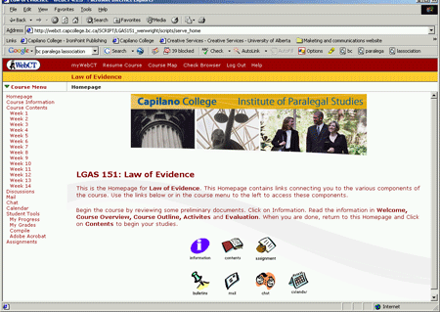
Slika 1 WebCt (http://www.its2.uidaho.edu/webct/help_docs/INSTRUCTOR/login/login_files/webct.gif)

WebCT je programski alat koji se koristi za održavanje e-learninga (ukoliko su nastavnik i studenti prostorno udaljeni) ili kao dopuna klasičnim tečajevima i klasičnom načinu obrazovanja.
WebCT je jedan od najboljih alata za e-learning na tržištu. Prilično je intuitivan za rad i posjeduje iznimno veliki broj funkcionalnosti. Sadrži mnogobrojne pomoćne alate za pomoć pri učenju (linkovi, audio, video, rječnik, tražilica, ..) te također i veliki broj alata za komunikaciju.
Program omogućuje nastavniku promjene na tečaju u bilo koje vrijeme. Promjene napravljene na tečaju mogu i ne moraju odmah biti vidljive svim studentima. Pristup WebCT tečajevima je autoriziran. Svaki polaznik ili nastavnik imaju vlastito korisničko ime i lozinku za pristup WebCT-u.
Jedan je od rijetkih alata koji osim WYSIWYS (What You See Is What You Get) editora posjeduje i editor za formule. Podrška za stvaranje i ocjenjivanje provjere znanja je izvrsna, kao i statistički pregled postignutih rezultata.

Povijest WebCT-a
WebCT (Web Course Tools) je razvijen na University of British Columbia 1995. godine. Zaposlenici računalnog odjela tog sveučilišta (Murray W. Goldberg i dr.) razvili su ga za svoje i potrebe sveučilišta nakon što se primjetilo da autori trebaju više vremena za postavljanje materijala nego što ga trebaju za samo predavanje i radu sa studentima.
1997. godine, zajedno s predavačem Sasanom Salarijem, Murray stvara tvrku WebCT, a 1999. se udružuju s tvrtkom Universal Learning Technology. Murray time postaje predsjednik tvrke WebCT/Canada. U siječnju 2000. tvrtka pokreće web sjedište na adresi WebCT.com koji predstavlja podršku za korištenje WebCT-a, ali i edukaciju općenito.
Danas je WebCT sučelje raspoloživo na brojnim jezicima, a koristi se u brojnim institucijama u preko 80 zemalja.
12. listopada 2005. najavljeno je spajanje dvije vodeće svjetske kompanije iz područja alata za e-learning Blackboarda i WebCT-a, pod brandom Blackboard Inc.
Što vama WebCT omogućuje:
- obogaćivanje klasičnog tečaja multimedijalnim elementima (zvuk, slika, internet linkovi, dodatne informacije...)
- ocjenjivanje znanja polaznika testovima i zadacima on-line (moguće je pristupanje ispitu u različita vremena)
- samoprocjena znanja za studente
- stvaranje indeksa i rječnika važnijih pojmova koji se pojavljuju u lekcijama
- integriranje postojećih web resursa u tečaj
- komunikaciju polaznika tečaja međusobno i s nastavnikom kroz forume (diskusije) ili ćaskanje (chat).

CLAROLINE
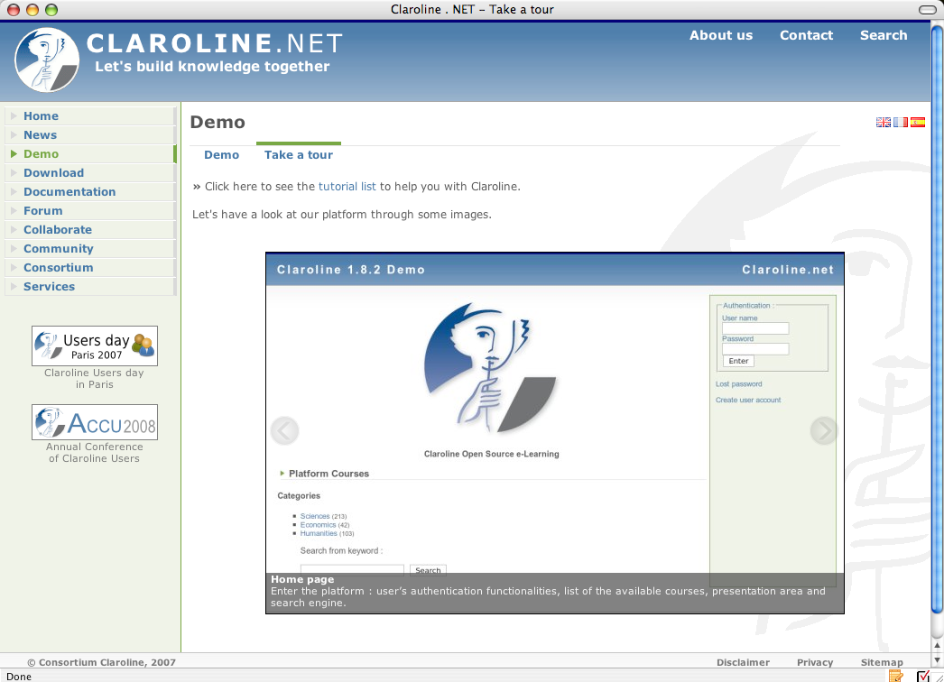
Slika 2 Claroline (http://elearning.kevindevin.com/wp-content/uploads/2007/11/firefox002.png)

Nastao je na belgijskom Université catholique de Louvain (UCL) kao podrška univerzitetskom Virtualnom kampusu s primarnim ciljem podrške vlastitim nastavnicima u e-learningu. Voditelj razvojnog tima alata je Belgijanac Thomas de Praetere.
Claroline je zgodan i intuitivan alat koji zadovoljava veliki broj kriterija. Njegova velika prednost je što je Open Source program, pa ga se može koristiti potpuno besplatno.
Program koristi doista puno korisnika, a osim toga u Hrvatskoj se koristi na Medicinskom fakultetu u Zagrebu, te na Katedri za modeliranje i inteligentne računalne sustave Fakulteta elektrotehnike, strojarstva i brodogradnje Sveučilišta u Splitu.
Alat je višeplatformski (pisan je u jeziku PHP i koristi bazu MySQL) te se može instalirati na Windows, Unix, Linux, FreeBSD, MacOS i druge platforme.
U veljači 2004. postao je još atraktivniji, a kvaliteta koja prati njegovo korisničko sučelje proširila se i na mnoge druge segmente.

MOODLE (Modular Object-Oriented Dynamic Learning Environment)

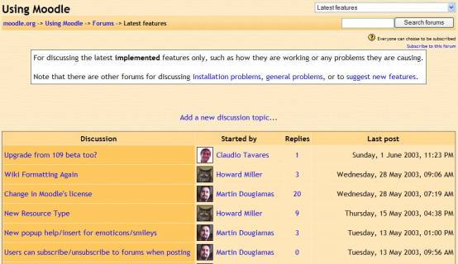
Slika 3 MOODLE (http://moodle.org/other/hansdezwart_files/image005.jpg)

Moodle je softversko rješenje za proizvodnju i održavanje online kolegija putem Interneta. Projekt je u stanju kontinuiranog razvoja.
Moodle je raspoloživ kao softver otvorenog koda (pod GNU Public Licencom). U osnovi to znači da je Moodle zaštićen autorskim pravom, ali imate neke dodatne slobode. Dozvoljeno vam je kopirati, koristiti i mijenjati Moodle pod uvjetom da pristanete na to da ćete omogućiti drugima pristup otvorenom kodu, da nećete mijenjati ili ukloniti originalnu licencu ili obavijest o autorskom pravu, i da ćete primjeniti istu licencu na bilo koje derivirano rješenje (proizvod rada).
Moodle je fleksibilan i brz open source alat. Ima podršku za dvije baze: MySQL i PostgreSQL. Ima podršku za velik broj jezika, koji, zahvaljujući prijevodu Jasmina Klindžića, uključuje i hrvatski. Velika popularnost ovog alata najviše je temeljena na vrlo jednostavna i brza instalacija, malim zahtjevima za resursima računala na kojem se izvršava, jednostavna integracija u postojeće sustave i logičnom sučelju za studente i nastavnike.
Ovaj alat vrlo brzo je stekao veliku popularnost kod nastavnika zbog svojih pedagoških temelja i velike prilagođenosti akademskom okruženju. Iako manjih mogućnosti od komercijalnih alata u mogućnosti je zadovoljiti velik broj korisnika koji se brzo upoznaju s radom alata.
U ovom trenutku, preko 13.000 edukativnih ustanova, u 155 zemalja imaju registrirane Moodle sajtove. Moodle se koristi u državnim i privatnim školama, sveučilištima te korporacijama koje educiraju svoje uposlenike. Korisnici variraju od osnovaca preko srednjoškolaca do studenata na fakultetima i postdiplomskim studijima.

Da biste koristili moodle potrebna vam je aktivna instanca PHP-a (verzija 4.1.0. ili kasniju) sa omogućenim osobinama:

- Obrada slika (JPEG, PGN format) pomoću GD Library-a
- Potpora za sesije
- Potrpora za uploadanje datoteka
- Aktivan MySQL server

IBM Workplace Collaborative Services
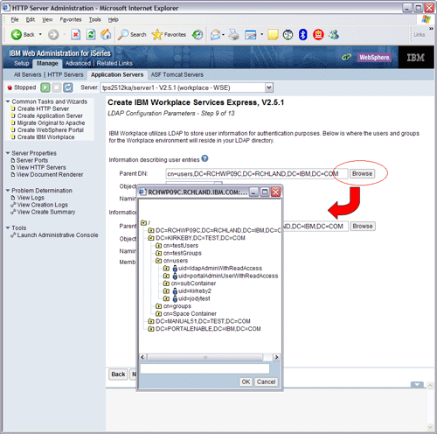
Slika 4 IBM Workplace Collaborative Services (http://www-03.ibm.com/systems/i/software/http/product/graphics/Pic-13.gif)

IBM Workplace Collaborative Services je profesionalan poslovno orijentiran LMS. Sukladan je sa svim aktualnim normama za razmjenu podataka, a isporučuje se s naprednim programom intuitivnog sučelja za unos i uređivanje sadržaja tečajeva. Tečajeve je moguće uređivati i u drugim programima koji su sukladni normama. Sam sadržaj nije moguće izravno uređivati putem web sučelja.
Proširena inačica ovog programa koju je razvila švedska tvrtka Lecando (IBM Business partner) uz napredne mogućnosti integracije s ostalim dijelovima poslovnog okruženja ova inačica omogućava uređivanje sadržaja izravno putem web sučelja.
LMS je preveden na hrvatski jezik, a postoji i lokalna podrška za korištenje kao i seminari o korištenju.
Ovo je jedan od rijetkih LMS-ova koji imaju ugrađenu podršku za blended learning odnosno kombinaciju učenja upotrebom alata za e-learning i učenja u učionici. Prilikom organizacije tečaja moguće je unaprijed umetnuti točke kada će se nastava odvijati u učionici pri čemu se pruža i puna podrška za organizaciju rada s učionicama (npr. rezervacija učionica) kao i potrebnom nastavnom materijalu (npr. projektor, prijenosno računalo, ...).

Zaključak

Poboljšanja u raspoloživosti pristupa i brzini pristupa Internetu povećala je mogućnosti okruženja suradničkog rada kao i ostale tehnologije za raspodijeljeno učenje. Kao posljedica ovakvog stanja je nastajanja niza novih tvrtki i asocijacija koje intenzivno
ulaze u prodajni prostor tehnologija za učenje. Novi produkti neprestano izlaze na tržište te u kombinaciji s postojećim ostvaruju nove funkcionalnosti. Sve to postaje novi izazov za stvaranje potpuno novog okruženja e-učenja. Pojava paradigme e-učenja ne znači da
postojeću aplikacijsku programsku podršku valja staviti van upotrebe. Naprotiv, postojeće primjene kao što su primjerice administriranje učenika, ljudski resursi kao i poslovanje knjižnicama predstavljaju kritične komponente okruženja e-učenja. Pa je zapravo pravi izazov sve te postojeće primjene integrirati u sustav e-učenja kao njegove usluge.
Napredak u informacijskoj i komunikacijskoj tehnologiji kao i najnoviji razvoj u znanosti o učenju osigurao je povoljne prilike za oblikovanje novog okruženja paradigme e-učenja sa sljedećim atributima: učeniku je orijentirana, interaktivna je, lagana za pristup, fleksibilna i moguće je ostvariti na raspodijeljenim računalnim platformama. U vezi s iznesenim e –učenje predstavlja presjek dvaju svjetova i to: svijeta „informacijske i komunikacijske tehnologije“ i svijeta „obrazovanja“. Ovo je dragocjeno i to pogotovo onda kada se koristi kao dio dobro planiranog i organiziranog okruženja obrazovanja, međutim zasigurno e-učenje nije „magična kugla“ koja će zamijeniti i staviti van upotrebe postojeće pedagoške teorije, principe i norme. U tom smislu e-učenje neće eliminirati postojeće obrazovne metode i tehnologije, nego tim više ono mora biti njima primjerena i prikladna nadopuna.

Razvoj programa za podršku učenje je bio rezultat individualnih ideja i inicijative, pa je malo učinjeno u pogledu razvijanja standardnih platformi za učenje koje su u stanju pratiti tehnologijske promjene. U tom pogledu posebno se osjeća nedostatak mogućnost zajedničkog rada dvaju različitih sustava ili uređaja u računalnoj mreži.

Pedagogija je dimenzija e-učenja u vezi s procesom učenja i poučavanja. U tom smislu usmjerena je prema analizi sadržaja, analizi cilja, analizi medija koji će se primijeniti, pristup oblikovanja nastavnih sadržaja, te medijima okruženja e-učenja. Različite metode i strategije uključuju: prezentacije, demonstracije, vježbanja i ponavljanja, tutorske sustave, igre, simulacije, diskusijske grupe, različite načine interakcije, modeliranja, suradnički rad ...
• Tehnologija se odnosi na tehnologijsku infrastrukturu okruženja e-učenja. Ona uključuje planiranje infrastrukture kao i programsku i tehničku podršku
• Oblikovanje sučelja predstavlja «osjet i izgled» (eng. look and feel) na program e-učenja te uključuje: oblikovanje stranica sa nastavnim sadržajima na računalu poslužitelju, oblikovanje sadržaja, navigaciju – putovanje korisnika po ponuđenim nastavnim sadržajima kao i test upotrebljivosti.
• Evaluacija uključuje kako uspješnost onog tko uči i poučava se tako i evaluaciju nastave i okruženja učenja.
• Upravljanje se odnosi se na održavanje okruženja učenja i raspodjelu informacija od
značenja za učenje.
• On-line podrška uključuje kako interaktivnu tako i podršku koja potiče i naglašava značaj suvislog okruženja učenja.
• Etika razmatra e-učenje u odnosu na socijalni i politički utjecaj, naklonost, kulturalne
različitosti, zemljopisne različitosti, različitosti onoga koji se poučavaju, raspoloživost informacijama i pravilima pristojnosti.
• Dimenzija institucije uključuje administrativne poslove, akademske poslove i servis onoga tko se poučava i to naravno sve u odnosu na e-učenje.
U raspravi o sustavima za e-učenje važno je razumjeti smisao i suštinu riječi objekti učenja.
Objekti učenja su definirani u brojnim raspravama, znanstvenim člancima, izvještajima istraživanja i tome slično. Uvažavajući tzv. operacionalnu perspektivu objekte učenja definiramo kao grumene podataka (eng. chunks of data) područnog znanja koji se koriste u sustavu za e-učenje. Objekt učenja se mora stvoriti i autorizirati.

Slika 2.1. Prostor e – učenja

Prizemniji pristup sagledava objekt učenja kao digitalni dio nekog tečaja koji po veličini i složenosti može varirati primjerice od jednostavnog grafičkog zapisa do kursa u cjelini. Objektima učenja stvaramo strukturu nastavnih sadržaja koje učenik mora u procesu učenja i poučavanja usvojiti kod stjecanja znanja i vještina o izabranom područnom znanju.

U zaključku osvrćemo se na još nekoliko bitnih značajki paradigme e – učenja.
Jedna od njih je u vezi sa dinamičnim porastom tržišta (vidi sliku 2.2. Your Guide to E-Learning -http://www.brandon-hall.com) za sustave e –učenja.

Ono doista doživljava istinsku eksploziju i to od jedva zamjetljivog u 1996. do oko JEDNU milijardu dolara u 1999. te sa predvidivo oko 10 do 12 milijardi dolara u 2003. godini pa sve do čak više od 200 milijardi dolara što se predviđa u 2010. godini.

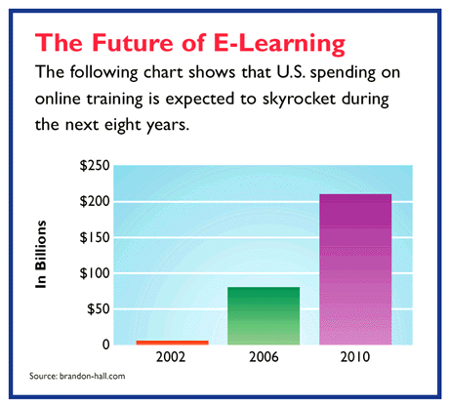

Literatura:

www.portalalfa.com/mambo/index.php

www.pujanke.hr/elearning/

www.nar-uciliste.hr/Home.aspx

www.carnet.hr/ela

www.ec.europa.eu/education/programmes/elearning/index_en.html

www.elearningeuropa.info

www.maturski.org

